На тему: «Технологія пересаджування рослин».

Підготувала вчитель-методист
Ніжинської ЗОШ І-ІІІ ступенів № 15
Ніжинської міської ради
Власова Тамара Іванівна

Тема: «Технологія пересаджування рослин».
Практична робота: «Пересаджування кімнатних квітів, пересаджування сіянців».
Очікувані результати: усвідомлює значущість і визначає потребу рослини у пересаджуванні. Дотримується технології пересаджування квітів, санітарно-гігієнічних вимог та техніки безпеки під час практичної роботи.
Наочні посібники, інструменти і матеріали: глобус, інструкційно - технологічні картки, підготовлені сіянці, квіти, які потребують пересадки, посадковий матеріал та інструменти. Комп’ютер, мультимедійний проектор.
Хід уроку
Добрий день. Діти привітайтесь будь ласка до наших гостей.
Сьогодні тема уроку: : «Технологія пересаджування рослин» і завдання:
- навчитись визначати потребу рослини у пересаджуванні.
- Технології пересаджування квітів.
- Довести або спростувати слова французького філософа К. Гельвеція «Щоб зробити дивовижну річ, потрібні роки наполегливої праці і терпіння».
На дошці надпис: «Щоб зробити дивовижну річ, потрібні роки наполегливої праці і терпіння».
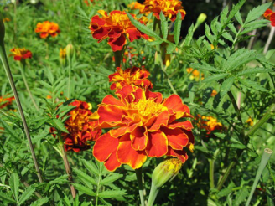
А зараз заслухуємо музичний фрагмент і я перевірю наскільки ви уважні.(лунає фрагмент пісні Чорнобривці).

- Про які квіти іде мова в пісні?
(слайд чорнобривців)
- А що уявляв автор цієї пісні? - Так , дивлячись на них він згадував домівку, материнські руки, дитинство.
- А звідки вона до нас пришла? Хто може показати на глобусі? – Південної Америки. Там вона проростає в дикому стані.
- А чому на Україні полюбляють їх? - Так цвіте ціле літо, аж до заморозків, невибаглива, лікувальна і взагалі красива.
- А чому ми висіваємо її раніше? – Дійсно, щоб раніше милуватися, прикрасити подвір’я.
Молодці.
Ми теж висіяли насіння чорнобривців раніше і готові сьогодні пересаджувати їх і не тільки їх. Ознайомтесь будь-ласка з інформацією, коли саме і, які є види пересаджування квітів. (Робота в групах)
Розрізняють декілька видів пересадки:
- повна пересадка, коли міняється вся земля, максимально очищаються коріння рослини від старої землі;
- неповна (перевалка), при якій ком землі з корінням зберігається, або на коренях рослини залишається якась частина старої землі;
- зміна верхнього шару ґрунту. Цей спосіб годиться для тих рослин, які не можна пересадити (наприклад із-за розміру). Тоді розрихлити (якщо треба) верхній шар землі, видалити його і замінити на новий.
- незаплановану пересадку проводять, якщо ґрунт вкрився мохом, сильно окислився (з'явився білий наліт) або в ґрунті з'явилися шкідники.﻿ Коли рослині малий горщик, коріння вилазять з горщика і обплели весь земляний ком. Тоді пересадку роблять в будь-який час року.
Отже, ми, переходимо до практичної роботи, до першого завдання. У вас на робочих місцях кожної групи стоять квіти ознайомтесь будь ласка. І доведіть, що ця рослина потребує пересадки? І який вид пересадки?
(На дошці прикрито уже записані відповіді, які потім порівняти з відповідями учнів). Давайте перевіримо чи так ми сказали.
А як на вашу думку, чи потрібно пересаджувати ось цю квітку? (квітка в вазоні, яка не потребує пересадки). - Ні. - Чому? …
Отже з’ясували, які квіти потребують пересадки і готові перейти до другого завдання. А саме пересаджувати квіти. У вас на столі є необхідні матеріали, інструменти, інструкційні картки і ви можете приступати до роботи, дотримуючись безпеки праці та санітарно-гігієнічних вимог.
Я попрошу експертну комісію простежити і оцінити роботу учнів. Створити і закріпити експертну комісію (із присутніх вчителів на уроці) за кожною групою учнів.
Інструкційно-технологічна карта №1
Технологія пересаджування сіянців.
Підготовчий етап.
1.Підготувати сіянці, полити рясно розсаду.
2. Підготувати ємкості для пересаджування сіянців.
3. Підготувати суміш.
Технологічний етап.
- Як тільки у пагона утвориться справжній лист, акуратно з грудкою землі витягнути рослину із ґрунту. Це зручно робити за допомоги пікірувального кілочка в крайньому випадку олівцем.
- Кілочком зробити лунку таким розміром, щоб вільно помістились розправлені корінці сіянця.
- Притримуючи за основу стебла, акуратно стряхнути частину ґрунту і помістити в лунку. Якщо корінці дуже довгі, покласти їх, якби роблячи завиток, по часовій стрілці, при потребі сіянці пікірувати.
- Сіянець повинен сісти глибоко – аж до нижніх несправжніх листочків. Тоді він піде в ріст швидше. Пальцями акуратно прижати ґрунт до корінців рослини.
8. Висаджені живці полити, горшки поставити на світле місце з температурою +10...12 °С.
9. Закрити плівкою для створення тепличних , більш сприятливих умов для укорінення.
10. Доглядати за рослиною: поливати, підживлювати, захищати від прямих сонячних променів, провітрювати приміщення. Обприскувати листя якщо потрібно.
11. Через певний час, над 5–6-м листям, прищипнути верхівку рослини (для формування гіллястого розгалудження), прищипку зробити двічі.
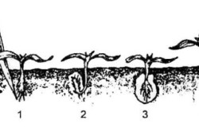 | - Рослина посаджена вірно.  - Посаджено невірно, загнутий корінь.  - Посаджено невірно, корінь не контактує ґрунтом.

Інструкційно-технологічна карта №2
Технологія пересаджування рослини. Повна пересадка.
Підготовчий етап.
1. Підготовити горщики, ґрунтову суміш, дренаж.
2. Полити рослину за годину або добу, при потребі, до пересадки.
Технологічний етап.
3. На дно горщика насипати дренаж: черепки, шматочки цегли або керамзит. Засипати невеликим шаром землі (1,5-2,5 см). Її знадобиться така кількість, щоб установлене в горщику коріння було повністю прикрите ґрунтом і до краю горщика ще залишилось 1-2 см (таким чином залишаємо місце для поливу). Але і заглиблювати рослину небезпечно. Рівень ґрунту повинен знаходитись на межі основи стебла, нижче кореневої шийки (місце переходу стебла в корінь). Коренева шийка не повинна бути засипана землею!
4. Обережно, однією рукою притримуючи ґрунтову грудку, перевернути горщик. Другою рукою акуратно зняти горщик з ґрунтової грудки.
5. Намагаючись не пошкодити коріння рослин, загостреною паличкою або руками обережно очистити коріння рослини від ґрунту. Пошкоджене коріння видалити. Пошкоджений корінь рослини присипати товченим вугіллям. При потребі розділити кущ.
6. Помістити рослину в підготовлений горщик, підсипати і ущільнити ґрунт навколо кореня поступово підсипаючи ґрунт, щоб її рівень досяг основи стебла. Рослину полити. (Увага! Кактуси, за виключенням епіфіллумів і зігокактусів після пересадки не поливають на протязі трьох днів. Інші кімнатні квіти - в цей же день. Іноді великі рослини небажано пересаджувати, досить просто замінити 5см верхнього шару ґрунту на свіжий шар).
Інструкційно-технологічна карта №3 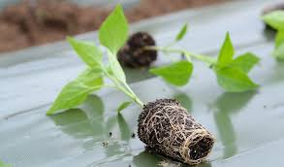
Технологія пересаджування рослини. Часткова пересадка
Підготовчий етап.
1. Підготовити горщики, ґрунтову суміш, дренаж.
2. Полити рослину за годину або добу, при потребі, до пересадки.
Технологічний етап.
3. На дно горщика насипати дренаж: черепки, шматочки цегли або керамзит. Засипати невеликим шаром землі (1,5-2,5 см). Її знадобиться така кількість, щоб установлений в горщику кореневий ком був повністю прикритий ґрунтом і до краю горщика ще залишилось 1-2 см (таким чином залишаємо місце для поливу). Але і заглиблювати рослину, особливо такі, як пальми, безпечно. Рівень ґрунту повинен знаходитись на межі основи стебла, нижче кореневої шийки (місце переходу стебла в корінь). Коренева шийка не повинна бути засипана землею!
3. Обережно, однією рукою притримуючи ґрунтову грудку, перевернути горщик. Другою рукою акуратно зняти горщик з ґрунтової грудки.
4. Помістити рослину в підготовлений горщик, підсипати і ущільнити ґрунт навколо ґрудки поступово підсипаючи ґрунт, щоб її рівень досяг основи стебла. Рослину полити.
(Увага! Кактуси, за виключенням епіфіллумів і зігокактусів після пересадки не поливають на протязі трьох днів. Інші кімнатні квіти - в цей же день. Іноді великі рослини небажано пересаджувати, досить просто замінити 5см верхнього шару ґрунту на свіжий шар).
1.Обхід робочих місць учнів з метою проведення індивідуального і фронтального інструктажів.
2. Контроль за організацією робочих місць та дотримання учнями правил безпеки праці.
3. Збирання даних для підведення підсумків уроку.
Ви закінчили роботу в групах, будь ласка презентуйте свою роботу і поділіться своїм досвідом з іншими.
Молодці. Заслухати експертну комісію. Оцінювання.
Давайте закріпимо вивчений матеріал. Ви мені зараз дасте відповіді «так» або «ні» на запитання: коли рослину треба пересаджувати?
Коріння виглядає з горщика?
Рослина слабка, в’яне?
При появі перших листочків?
Після пересадки рослину не треба поливати?
При появі перших справжніх листочків?
Рослина заповнила увесь об’єм горщика?
Рослина дуже висока?
Рослина цвіте і в гарному стані?
Після пересадки рослину треба прикрити від сонця?
Після роботи треба трошки відпочити. Перед тим як дати відповідь на третє питання продивимося слайди і послухаємо лагідну мелодію.
Показ 43 слайдів.
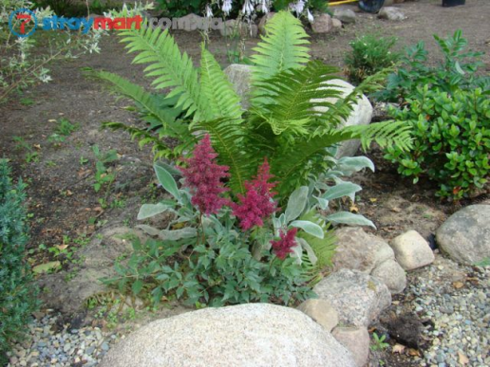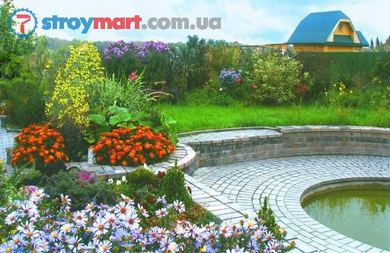
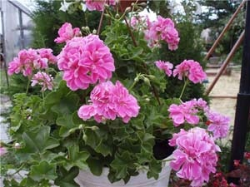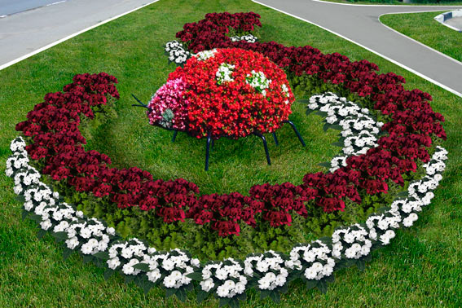
- Як ви думаєте, люди якої пофесії створюють таку красу?
- Скільки часу треба для цього?
- А хто із вас хотів-би стати ландшафним дизайнером? Квітникарем?
- А що для цього треба знати? На які предмети звернути увагу?
Я думаю ви зможете дати відповідь на третє завдання. Довести або спростувати слова французького філософа К. Гельвеція «Щоб зробити дивовижну річ, потрібні роки наполегливої праці і терпіння». Як ви їх розумієте?
Результат проектної діяльності ми теж побачимо не сьогодні, це робота не одного дня.
Отже і ми повсякденно будемо виробляти в собі наполегливість і терпіння.
Сьогодні ми гарно попрацювали, зробили все що планували, але треба не забувати, що за рослинами треба що? Так. Спостерігати і доглядати. А як саме? Даючи відповідь ми відгадаємо кросворд. Кросворд. (Відповіді: світло, тепло, повітря, волога, ґрунт, поливання, обрізування,підживлення, пересаджування)

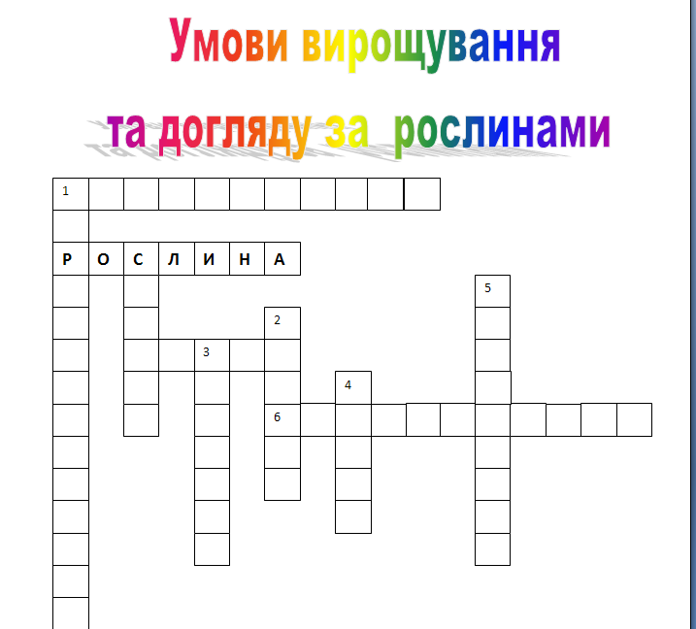

Молодці. Оцінювання.
Домашнє завдання: Записати в робочому зошиті чому ми навчились сьогодні і чому хотіли б ще навчитись. Питання розглянемо на наступному уроці. Вести спостереження за висадженими квітами та підготовити повідомлення про улюблені квіти.

